Конспект НОД

Тема: «Автоматизация звука [ЛЬ] «Путешествие с Царевной - лягушкой»
Категория детей: дети с ОВЗ (ТНР) подготовительной группы.
Цель: автоматизировать у детей звук [ЛЬ].
Задачи:
1. Образовательные:
- уточнение правильной артикуляции звука [ЛЬ];
- уточнение общей характеристики звука [ЛЬ].
- закрепление звука [ЛЬ] в чистом виде, в слогах, в словах и предложениях.
2. Коррекционно – развивающие:
- развитие фонематического восприятия;
- развитие речевого дыхания;
- нормализация мышечного тонуса;
- развитие мелкой моторики;
- развитие артикуляционной моторики;
- развитие интонационной культуры речи;
- развитие внимания.
3. Воспитательные:
- воспитание интереса к логопедическим занятиям;
- закрепление навыка самоконтроля за речью.
Оборудование: ноутбук, колонка, логопедическая игрушка – говорушка «Царевна - лягушка», деревянные ложки по количеству детей, корзина, лимон, лента, колокольчик, платочек, «волшебные» палочки – вертушки по числу детей, пальчиковая игрушка «Баба Яга», избушка на курьих ножках, книжка - игралка «Заколдованный замок» (12 ключей и принцесса), коробка под ключи, клубок ниток, карта, гномы, схема артикуляции звука [ЛЬ], символ звука [ЛЬ], колокольчики без язычков по числу детей, цветы, игра «Прыг - скок» (лягушки по числу детей), карточки слов со звуком [ЛЬ], мягкий модульный конструктор (кочки, царство Кощея), свиток с волшебными словами, карточки с вопросительным и восклицательным знаками, магнитная доска на ножках, магниты, картинки солнышка и тучки с прищепками.
Продолжительность: 30 минут.
Сценарий НОД «Путешествие с царевной - лягушкой»
(Музыка № 1, дети здороваются и присаживаются на стульчики)
- Организационный момент.
Логопед: Добрый день, рада вас всех видеть! Сегодня у нас гости. Поздороваемся. А хотите узнать, кто еще сегодня к нам придет в гости? Тогда отгадайте загадку, слушайте внимательно:
«Наловит мух и в воду — плюх!» Кто это? Ответ детей: «Лягушка».
Правильно. К нам пришла не просто лягушка, а Царевна – лягушка. (Появляется Царевна – лягушка.)
Царевна – лягушка: Ква-ква-ква! Здравствуйте. Я Царевна – лягушка. Я люблю играть с детьми. Поиграете со мной? Ответ детей.
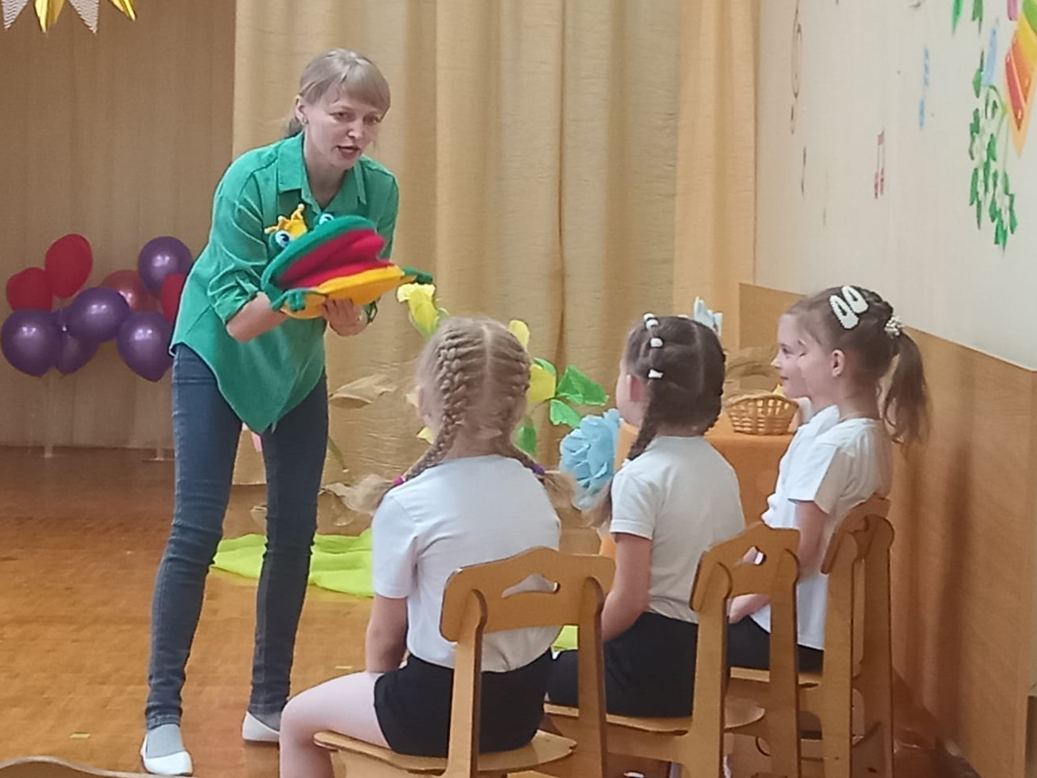

- Развитие фонематического восприятия
Царевна – лягушка: Будем ловить правильные слова. Нам понадобятся деревянные ложки (Детям выдаются деревянные ложки).
Когда я назову слово правильно, стукните ложками 1 раз, а когда неправильно, говорите: «Нет». Я вас буду запутывать, а вы на мои уловки не попадайтесь. (Лягушка достает из корзинки сначала лимон, потом ленту, потом колокольчик: Это Лимон? Имон? Зимон? Римон? Лэмон? и т.д. Это лента? Ента? Вента? Лэнта? и т.д.)
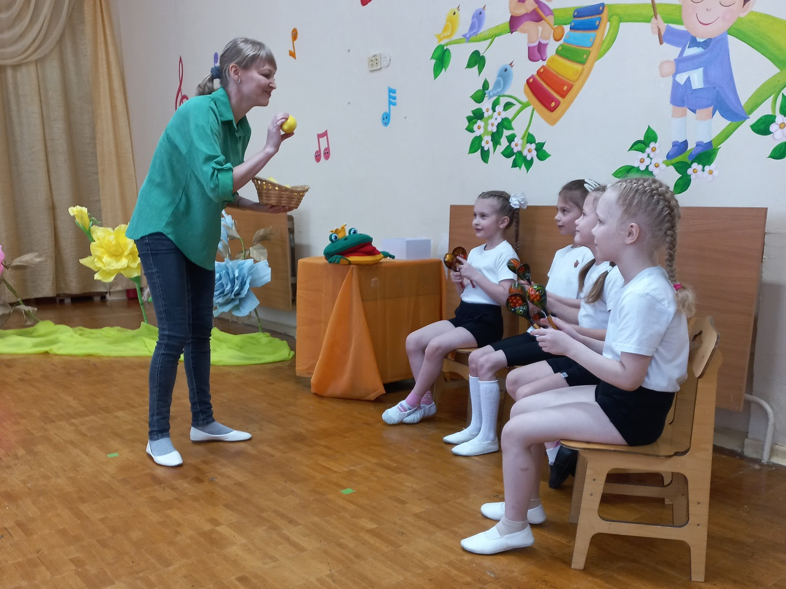
А сейчас также будем ловить звук колокольчика [ЛЬ] (лягушка называет разные звуки: ЛЬ – М – Н – ЛЬ – Й – ВЬ – ТЬ – Г – У – ЛЬ и т.п.) Какие вы молодцы!

Царевна – лягушка: Ребята, а знаете ли вы, что я заколдованная царевна? Ответ детей. Заколдовал меня злой Кощей Бессмертный. Вы поможете мне стать прежней царевной? Ответ детей.
Я слышала, что живет в сказочном лесу бабушка Яга – это волшебная старушка, она знает все-все магические секреты. Давайте отправимся к ней за советом. Бабушка Яга добрая и обязательно поможет расколдовать меня.

- Развитие речевого дыхания
Царевна – лягушка: В сказочный лес мы переместимся с помощью «волшебных» палочек: вставайте, подуем – поколдуем. (Детям выдаются «волшебные» палочки - вертушки). Вдохните носом, как будто цветочек нюхаете, и сильно подуйте на вертушку, не раздувая щеки. (Дети дуют.) И ветерок нас подхватит (музыка № 2).
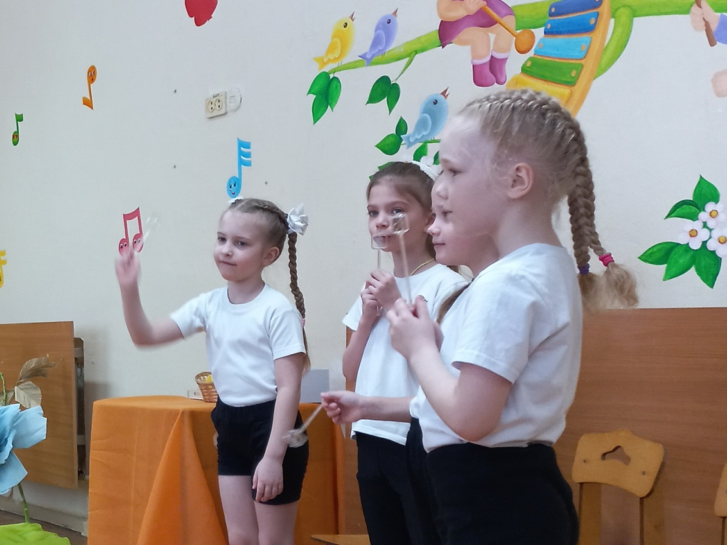

- Нормализация мышечного тонуса
Царевна – лягушка: Вот мы и оказались в сказочном лесу (Дети видят избушку на курьих ножках. Появляется Баба Яга.)
Баба Яга: Ах, вы мои деточки, здравствуйте! Зачем пожаловали ко мне в гости?
Ответы детей (Помоги бабушка Яга расколдовать Царевну – лягушку, пожалуйста).
Баба Яга: Хорошо, помогу вам, только сначала поиграйте со мной. Очень я люблю с ребятками пошутить.
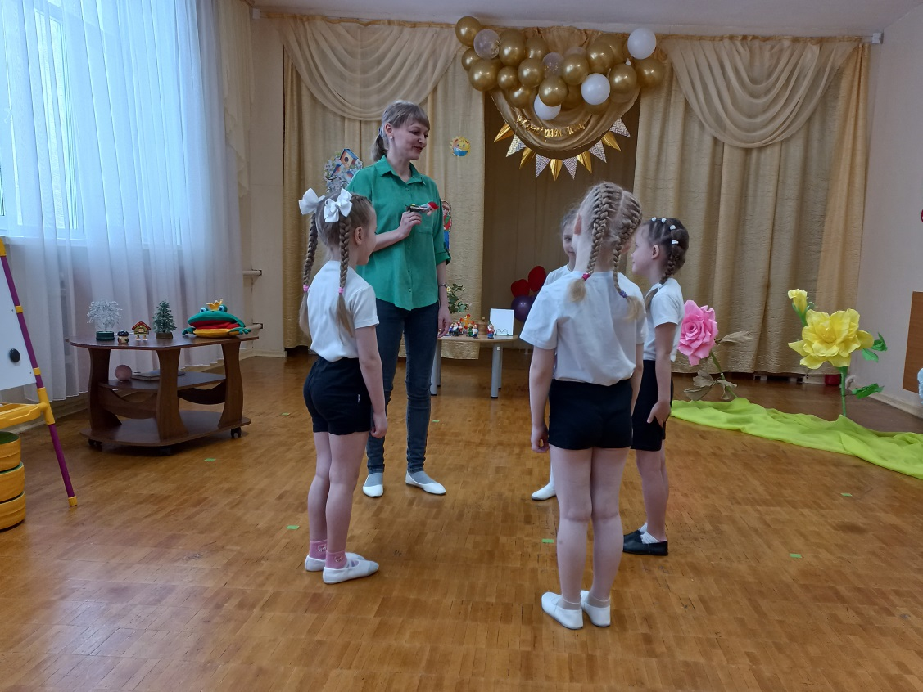
Баба Яга: Я научу вас превращаться в бревнышки и веревочки. (Игра «Бревнышки - веревочки») Чтобы превратиться в бревнышки: поднимите плечи, сожмите кулаки, напрягите все тело и лицо тоже, держите так, пока я буду считать: 1, 2, 3, 4, 5. Превращаемся в веревочки, наши руки, как ниточки, болтаются (повторяем превращения несколько раз). Как мне с вами весело!
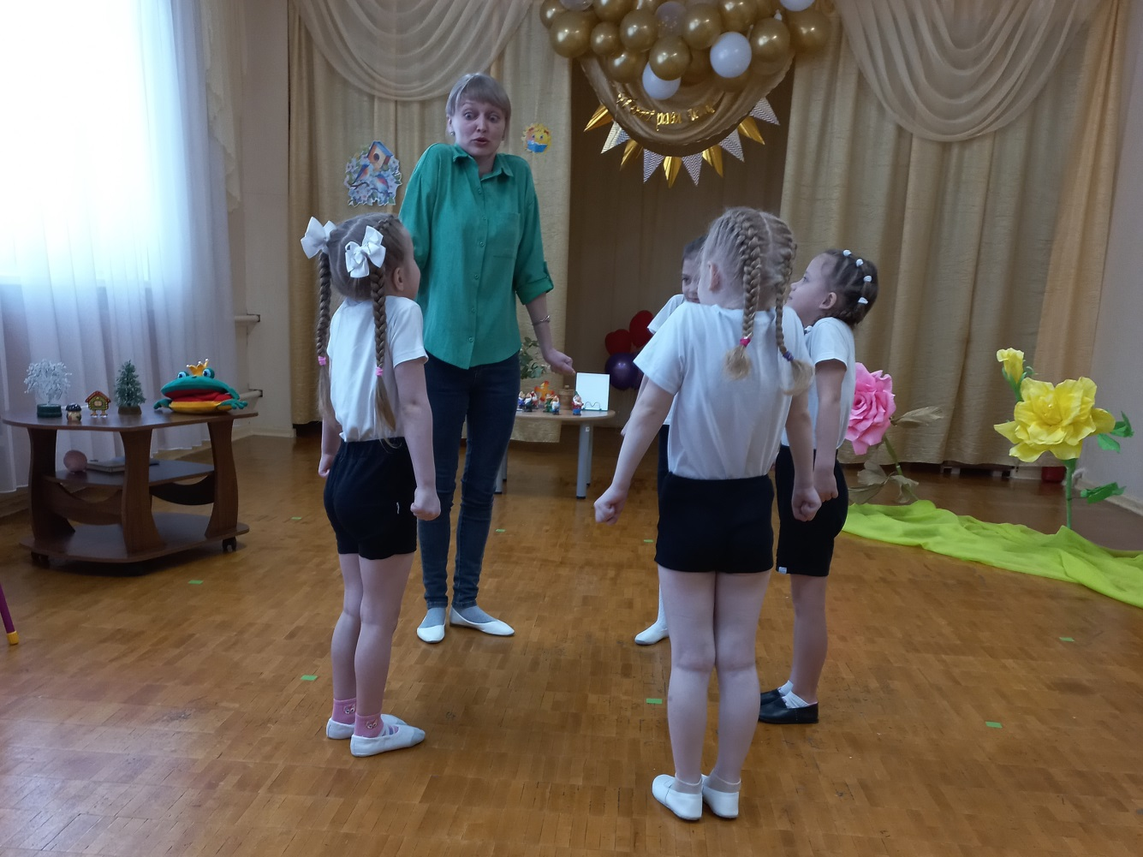
Логопед: Баба Яга, мы тоже знаем интересную игру, которая тебе точно понравится. Приготовим руки – это наше окошко. Будем говорить: «Бабка Ёжка выгляни в окошко». (Показать детям: руки сгибаем в локтях и держим горизонтально на уровне глаз – это окно избушки, где живёт баба Яга. Говорим: «Бабка Ёжка выгляни в окошко». После этого окно открывается: одна рука вверх, другая вниз. Бабка Ёжка выскакивает: брови вверх, рот открывается, губы натягиваются, как у беззубой старушки. Удерживаем, затем расслабляемся. Повторяем несколько раз). А теперь покажите друг другу, какая у вас баба Яга получилась.
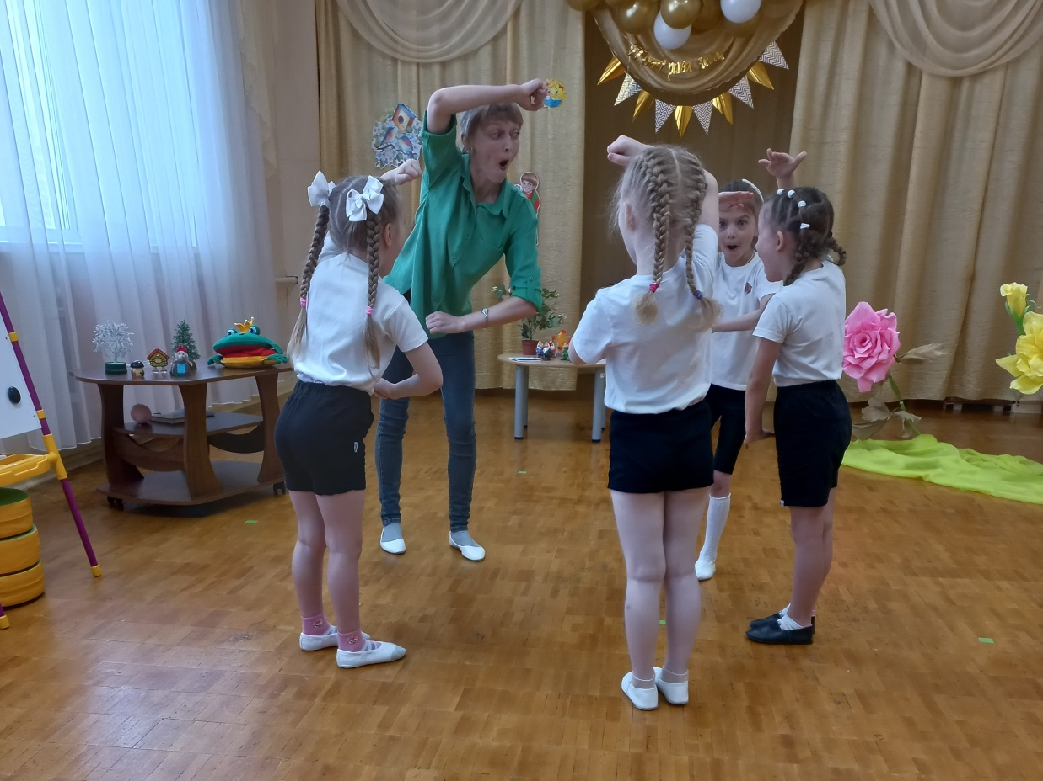
Баба Яга: Спасибо, повеселили старушку.
А за это я вам расскажу, как расколдовать Царевну - лягушку. Слушайте внимательно. Есть волшебный замок, находится он в царстве Кощея Бессмертного. В замке 12 теней от ключей. Найдёте все 12 ключей - и чары развеются. У меня есть только 4 ключа, другие ключи вы найдете, следуя по карте (Баба Яга дает детям ключи и карту).
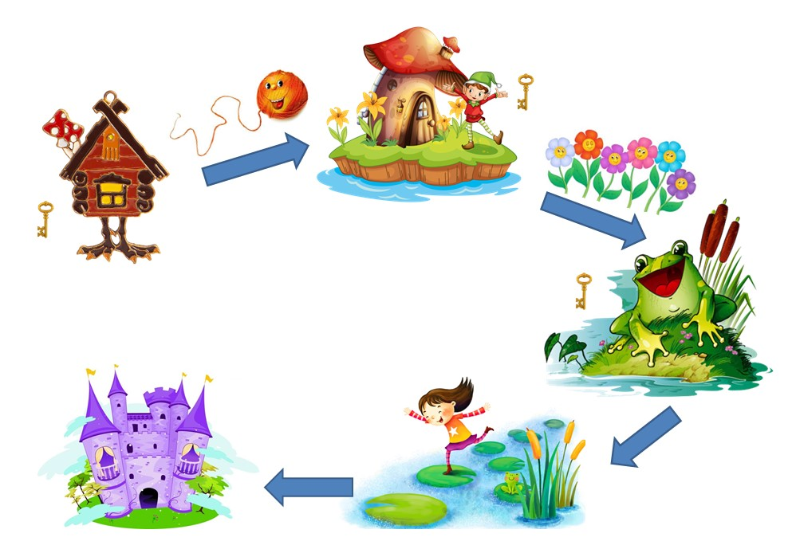
Сейчас мы с вами находимся возле моей избушки. Покажите, где она на карте. 4 ключа вы найдете в стране гномов. На карте она здесь. В страну гномов вы попадете с помощью волшебного клубочка, который я вам дам. И ещё 4 ключа спрятаны на дне сказочного пруда. Посмотрите на карту, к нему вы придете через цветочное поле. А затем по кочкам доберетесь до Царства Кощея Бессмертного. Там найдете волшебный замок и подберете ключи к теням. Вот волшебный клубочек – он вам покажет дорогу в страну гномов. Счастливого пути! (Дети благодарят бабушку Ягу и отправляются за клубочком в страну гномов. Музыка № 2.)
- Развитие артикуляционной моторики
Логопед: Куда нас привёл клубочек? Ответ детей: В страну гномов.
Гном: Здравствуйте, гости дорогие! Зачем пожаловали? Дети отвечают.
Гном: Хорошо, мы вам дадим 4 волшебных ключа, но сначала вы с нами поиграете. Мы любим музыку и танцы. И язычок у нас тоже любит танцевать под музыку.
Царевна – лягушка: Я тоже умею играть с язычком. А вы, ребята, можете, как я, широко открыть рот? А сделать язык острым, как иголочка? (Дети повторяют за лягушкой упражнения «Бегемот», «Иголочка», «Качели», «Часики», «Чашка», «Парус», «Маляр».) Да, у вас хорошо получается.
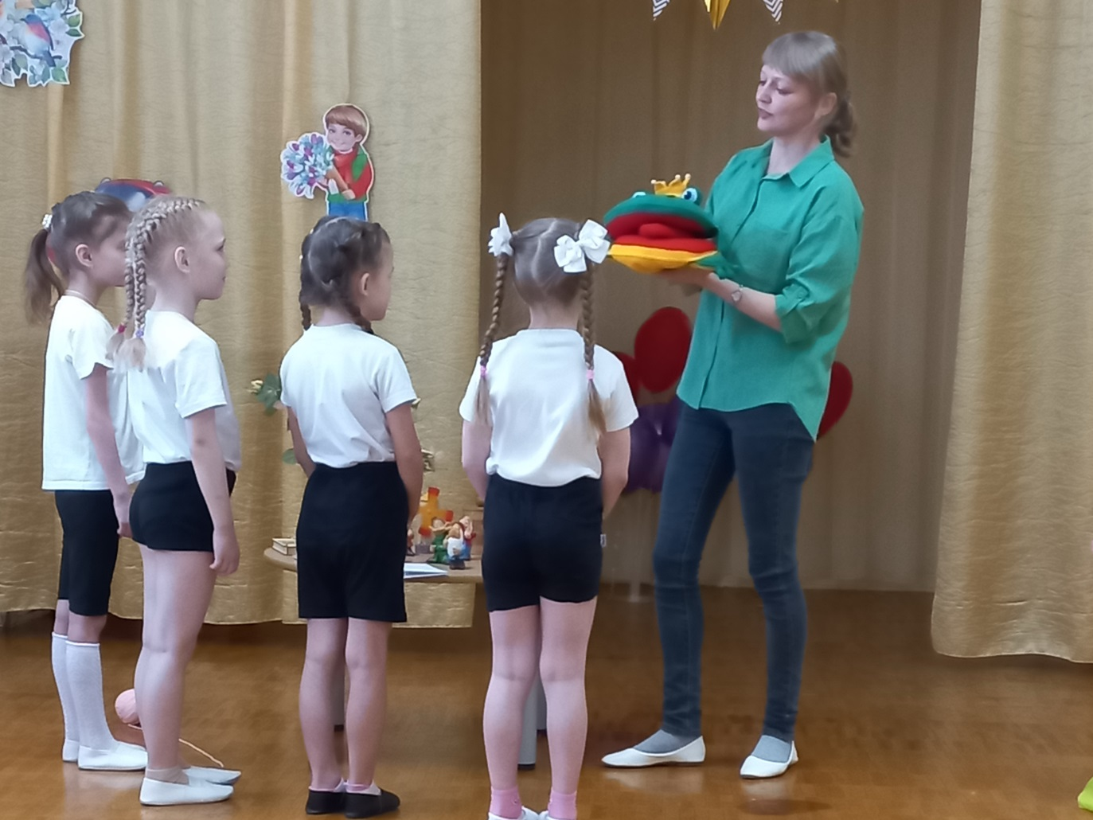
Логопед: А теперь, лягушка, посмотри, как мы будем делать гимнастику для язычка под музыку. (Артикуляционная гимнастика под музыку. Подключаем технологию биоэнергопластики, т.е. руки дублируют движения языка.)
Арт. гимнастика (Музыка № 3 «Гномы»):
- «Бегемот» (руки впереди, открываются – закрываются ладони);
- «Толстячок» (раскрыть пальцы рук – указательные пальцы на щеках);
- чередование «Улыбочка» (зубы видно) – «Трубочка» (ладони на расстоянии –сближаются);
- «Иголочка» (соединенные ладони выдвигаем вперед – к груди);
- «Качели» (ладони на себя – от себя);
- «Фыркающая лошадка» (встряхнуть ручки);
- «Часики» (движения соединенными ладонями вправо - влево);
- «Чашка» (руки, как чашки – горизонтальные кулачки);
- «Вкусное варенье» (движение рук на себя);
- «Маляр» (движение рук вперед - назад);
- «Фыркающая лошадка» (встряхнуть ручки).
Гном: Как здорово у вас работает язычок!
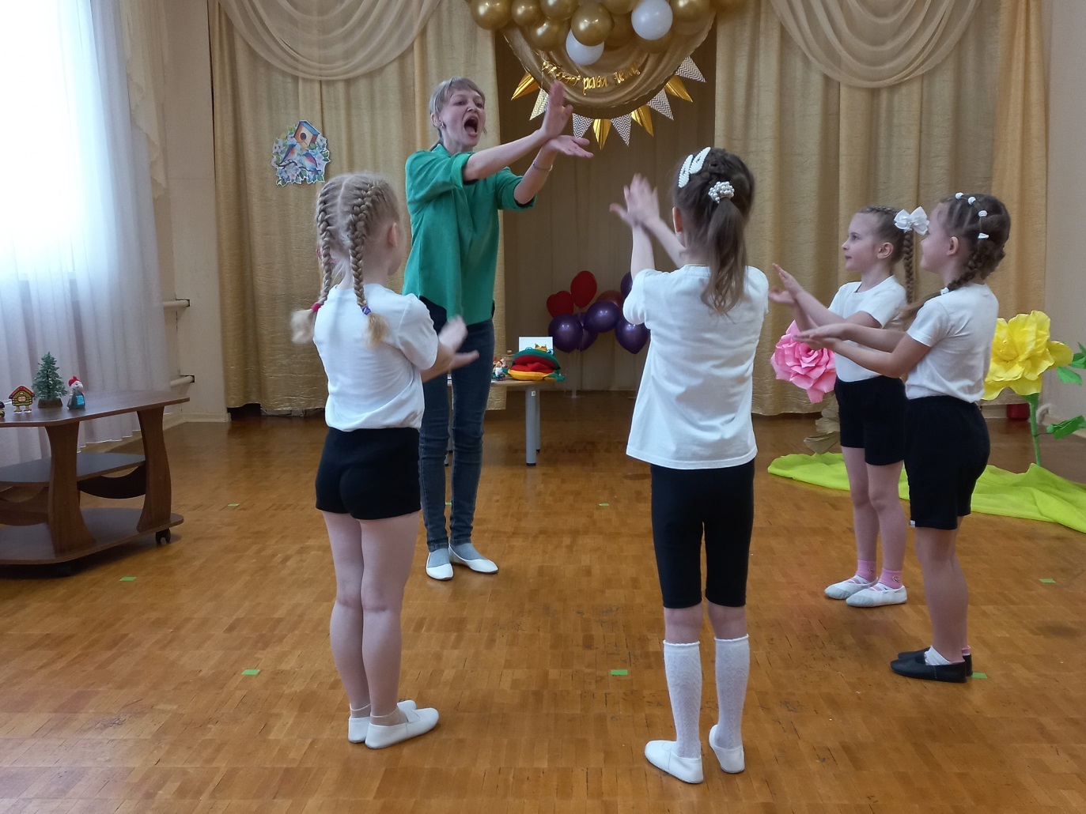

- Уточнение правильной артикуляции звука [ЛЬ]
Гном: А еще мы любим разговаривать с цветами. Для этого нужно звенеть, как колокольчик, вот так «ЛЬ – ЛЬ - ЛЬ». Сейчас мы вас научим.
(Показ схемы артикуляции звука [ЛЬ].) Посмотрите на схему: губы улыбаются, зубы на маленьком расстоянии, широкий язык упирается в бугорки за верхними зубами, горлышко гудит. Попробуйте. Можно посмотреть в зеркало.
Царевна – лягушка: Мм… Я тоже так умею.
Логопед: Царевна – лягушка правильно показывает? Кто запомнил, что делают губы, зубы, язык и горлышко? Дети отвечают.

- Уточнение общей характеристики звука [ЛЬ].
(Гном показывает карточку - символ звука [ЛЬ].)
Гном: Посмотрите, какой у меня символ звука колокольчика. А вы догадались, почему? Звук [ЛЬ] какой? Ответ детей: звук [ЛЬ] согласный; карточка зеленая потому, что звук мягкий; с колокольчиком, т.к. звук звонкий. Почему звук [ЛЬ] согласный? Ответ детей: потому, что есть преграда для воздуха - язык. Почему [ЛЬ] мягкий? Ответ детей: потому, что говорим звук [ЛЬ] ласково. А почему [ЛЬ] звонкий? Ответ детей: потому, что есть голос, горлышко гудит.
Гном: Хорошо. Вот вам 4 ключа. У вас всё получится!
- Автоматизация звука [ЛЬ] в изолированном произношении.
Гном: А сейчас идите через цветочное поле к волшебному пруду и не забудьте здороваться с цветами: «ЛЬ – ЛЬ - ЛЬ». Держите колокольчики, они вам помогут. Вставайте друг за другом, возьмите карту и ключи. Царевна-лягушка пойдет впереди.
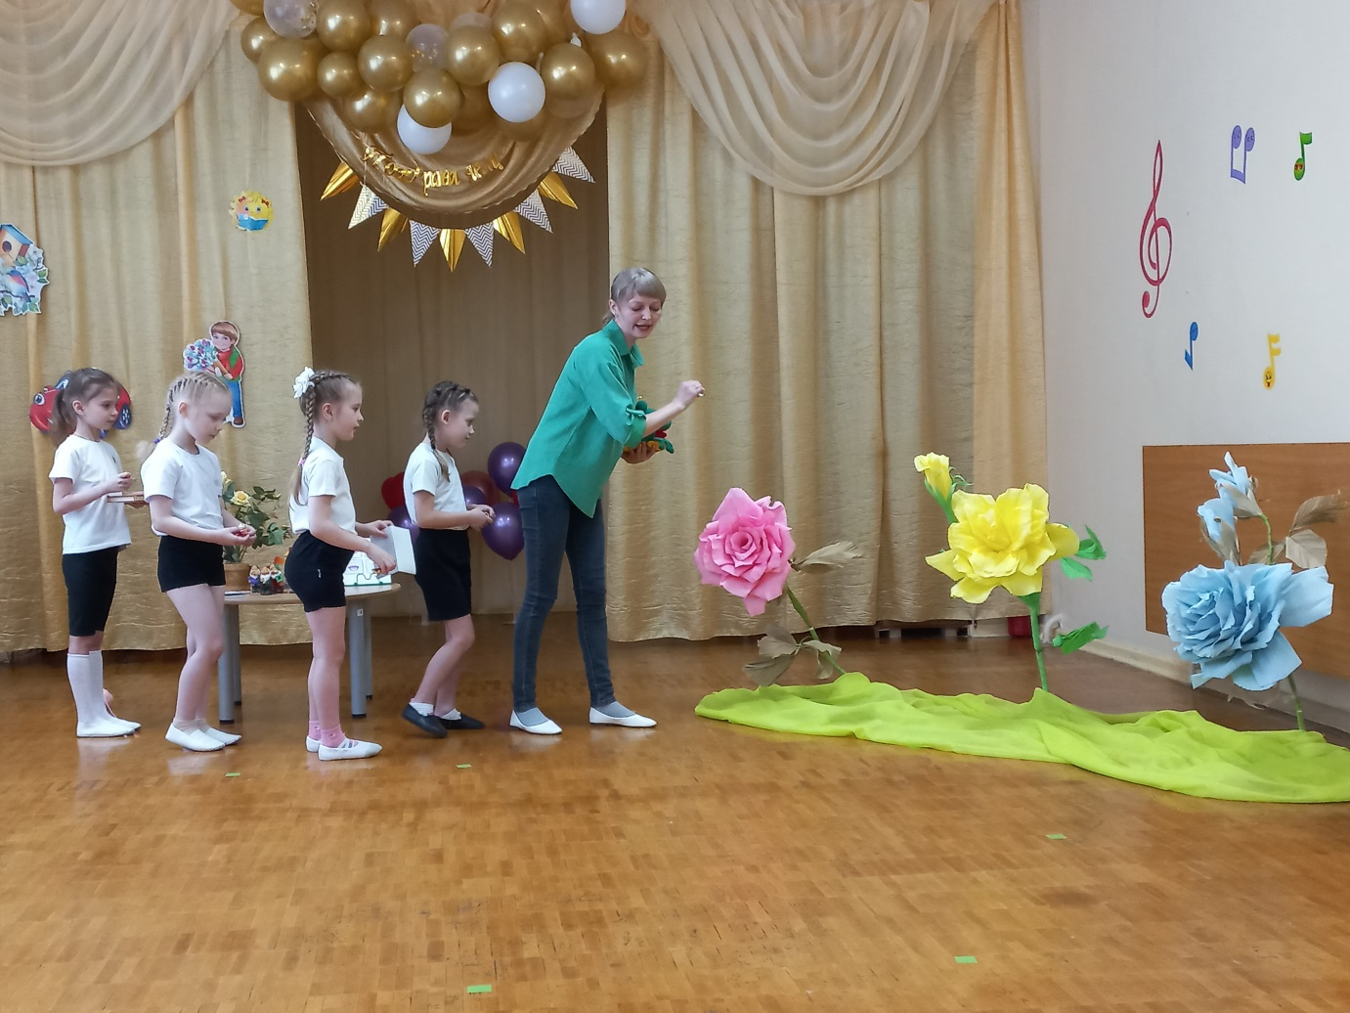
(Дети здороваются с цветами: «ЛЬ – ЛЬ - ЛЬ»).

- Автоматизация звука [ЛЬ] в слогах и в словах.
Логопед: Проверьте по карте: мы прошли цветочное поле и попали куда? Ответ детей: мы пришли к пруду. Правильно, вот и волшебный пруд! (Музыка № 2.) Прыгай к нам Царевна – лягушка.
Лягушка: Ква-ква, Это кто к нам пришел! Зачем пожаловали? Ответ детей.
Лягушка: Мы дадим вам 4 ключа, но сначала поиграйте с нами.
Больше всего мы любим петь и прыгать. Давайте петь и прыгать вместе.

Игра «Прыг - скок». Логопед: Берите все по 1 лягушонку и садитесь вокруг пруда. (Дети пропевают песенки с опорой на карточки слов со звуком [ЛЬ]. Например, «ЛИ – ЛИ – ЛИ –Лимон. Слова: лимон, малина, лев, тюлень, медаль, тюль.) А теперь наша любимая песенка, споем её по очереди: «ЛЮ – ЛЮ – ЛЮ – маму я свою люблю».
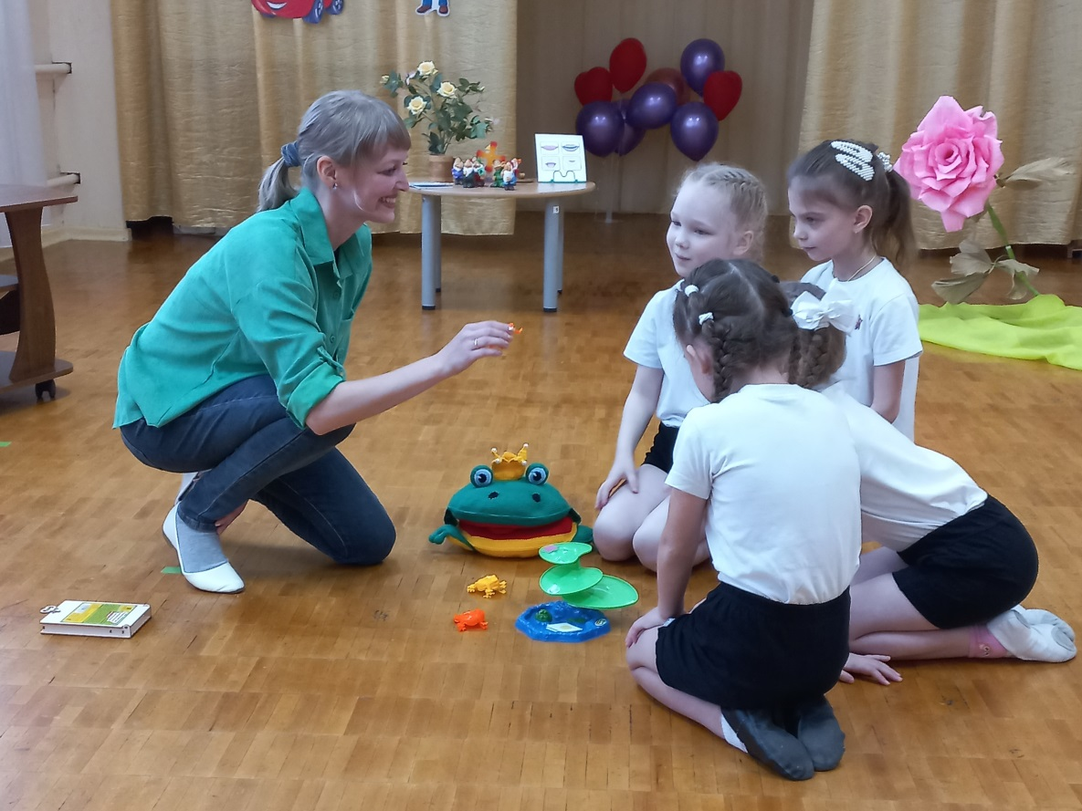

- Развитие интонационной культуры речи.
Лягушка: А сейчас пропойте песенку, как мы поём всей семьёй. Папа низким голосом, мама средним, а малыши – лягушата высоким, словно по лесенке вверх поднимаемся и вниз обратно: ЛЯ – ЛЯ – ЛЯ, ЛЯ – ЛЯ – ЛЯ. Дети поют.
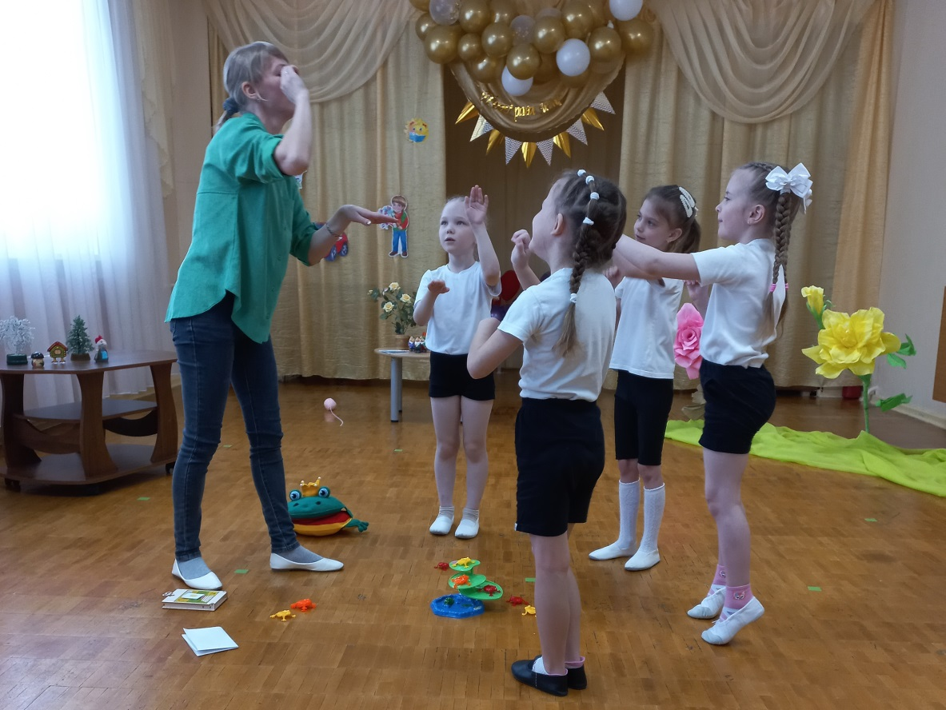

- Автоматизация звука [ЛЬ] в предложениях.
Лягушка: С вами так весело! Лягушки прыгайте обратно на кувшинку. Ребята, держите ключи. А еще вам понадобится этот свиток. В нем написано секретное заклинание. Вы прочитаете эти волшебные слова, и царевну расколдуете.
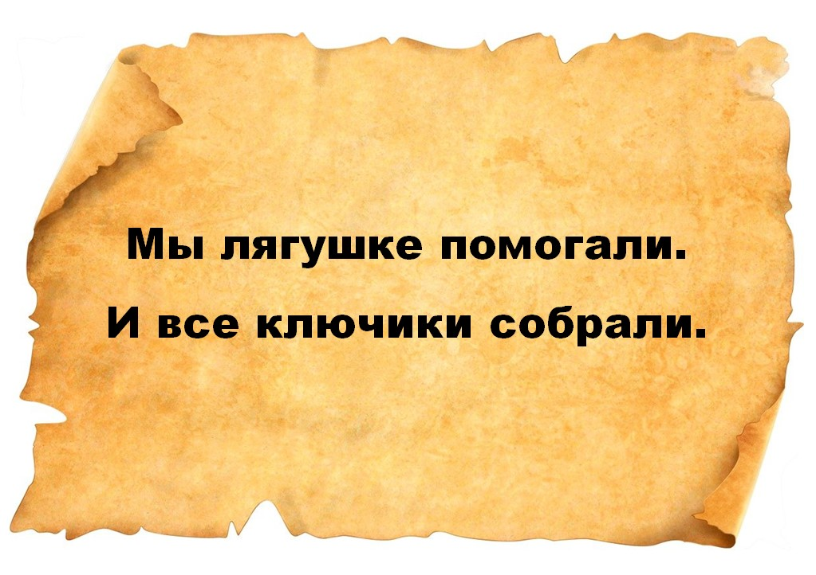
Логопед: Посмотрите на карту. Нам осталось совсем немного. Как попасть в замок? Ответ детей: пройти по кочкам. (Музыка № 4.) Пойдемте.

Логопед: А вот и замок!
(Дети подбирают ключи к теням.
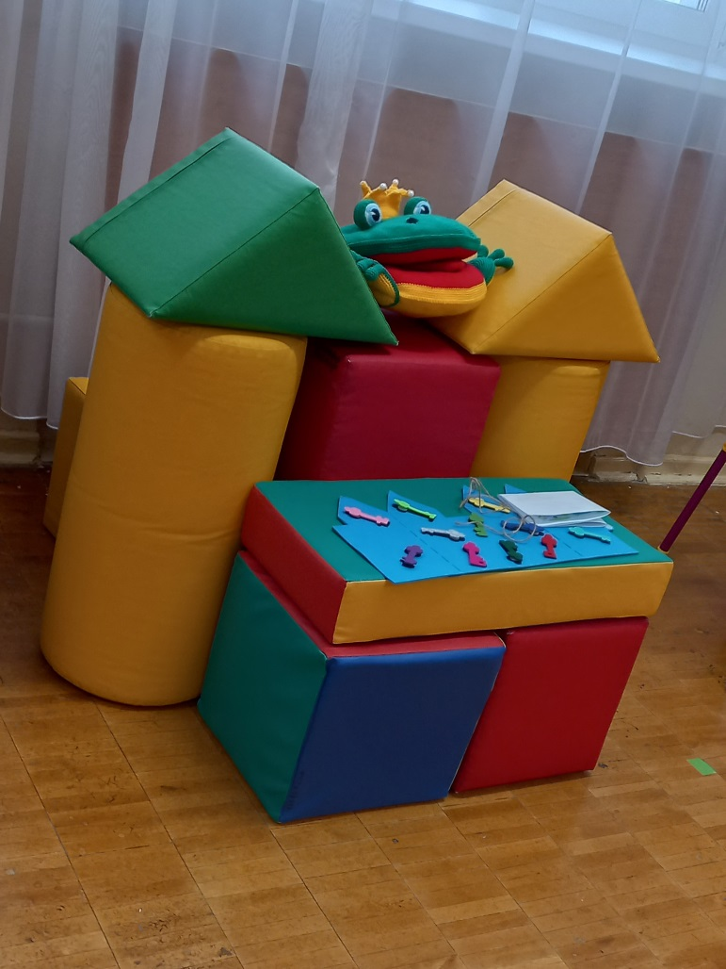
Свиток все вместе разворачивают и прикрепляют к магнитной доске. Дети читают волшебные слова: «Мы лягушке помогали. И все ключики собрали.»)
Логопед: Ой, почему-то Царевна - лягушка не расколдовалась ещё. Давайте попробуем прочитать волшебные слова с другой интонацией: например, с вопросительной. (Детям показывается знак вопроса.) Дети произносят вопросительно. (Детям показывается восклицательный знак.) А теперь попробуем радостно, с восклицательной интонацией. Дети пробуют. А теперь шёпотом, таинственно, ведь это секретное заклинание. Дети произносят.
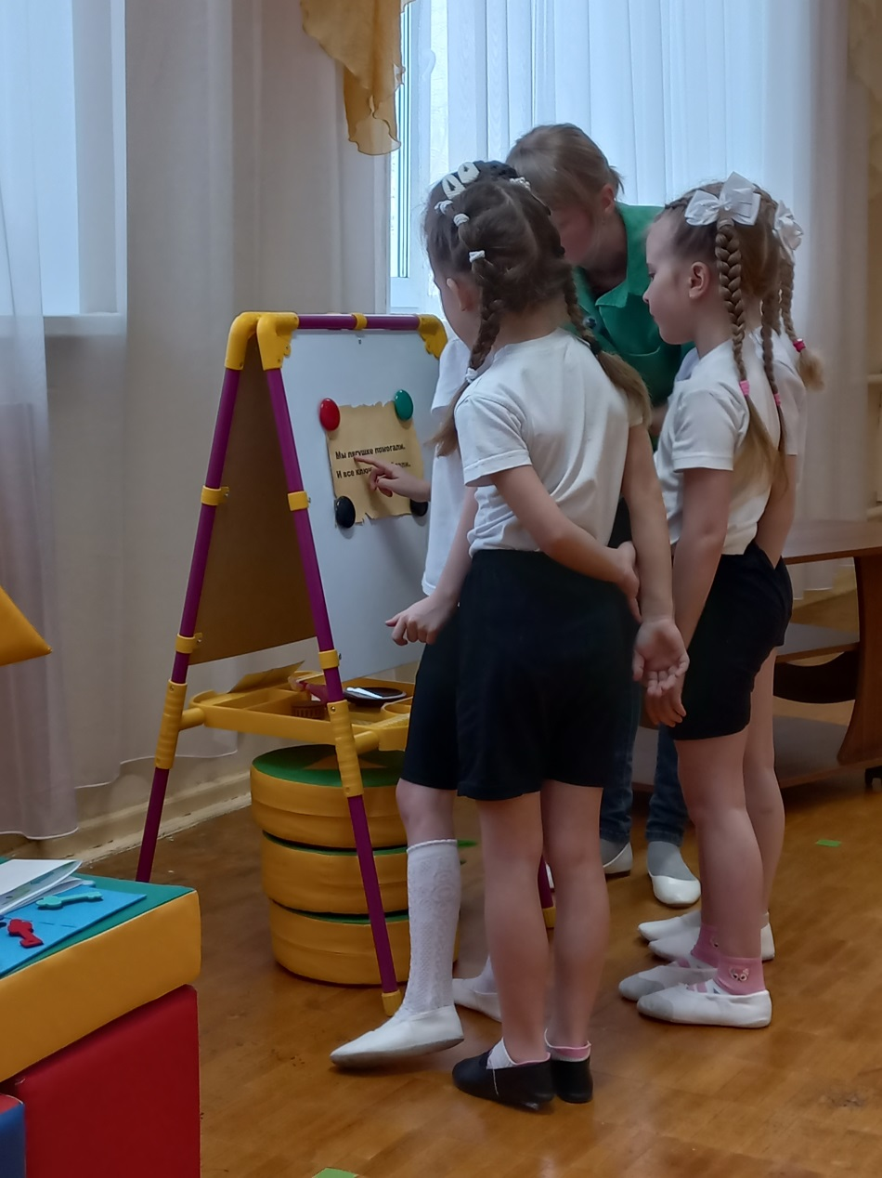
(Волшебная музыка № 5. Лягушка прячется и появляется царевна.)

Царевна: Ура! У вас получилось! Я снова прежняя царевна! Спасибо, у вас добрые сердца.
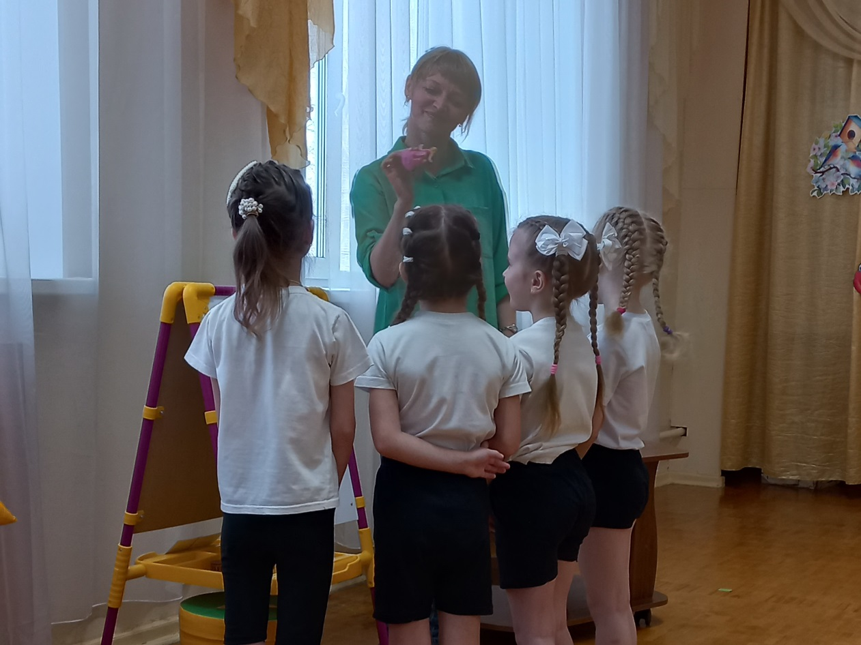

- Закрепление.
Логопед: Кем была царевна, когда была заколдована? Ответ детей: «лягушкой». Назовите первый звук в слове «лягушка». Ответ детей: [ЛЬ]. Какой это звук? Ответ детей: согласный, мягкий, звонкий. Почему звук ЛЬ согласный? Ответ детей: потому, что есть преграда для воздуха. Что это за преграда? Ответ детей: язык. Покажите, куда поднимается язычок? (Дети показывают артикуляцию звука [ЛЬ]). Какого цвета будет карточка звука [ЛЬ]? Ответ детей: зелёного. Почему? Ответ детей: потому, что звук [ЛЬ] мягкий. А колокольчик будет на этой карточке? Ответ детей: да. Почему? Ответ детей: потому, что звук [ЛЬ] звонкий. (Показать символ звука [ЛЬ].)

- Рефлексия
Логопед: Вы молодцы! Вам понравилось наше путешествие? Держите прищепочки. Если понравилось, то добавьте лучи к нашему солнышку. Ну, а если задания для вас были очень сложными, то капельки к тучке. (Музыка № 6.) Скажем нашим гостям до свидания. И вам пора отправляться в группу.
